№4 дәріс
Тақырыбы. Органикалық қосылыстардың молекулаларындағы электрондық әсерлер. Индукциялық, мезомерлік эффектілер. Өріс эффектісі, таутомерлі эффект. Гиперконъюгация.

Дәріс мақсаты: Органикалық қосылыстар молекуласындағы электрондық әсерлердің табиғатын, түрлерін және олардың молекула құрылымы мен реакциялық қабілетіне әсерін түсіндіру арқылы студенттің молекулалық деңгейдегі ойлау қабілетін дамыту.
Дәріс жоспары:
- Органикалық қосылыстардың молекулаларындағы электрондық әсерлер.
- Индукциялық, мезомерлік эффектілер. Өріс эффектісі, таутомерлі эффект.
- Гиперконъюгация.

1. Органикалық қосылыстардың молекулаларындағы электрондық әсерлер.
Электрондық әсерлер - органикалық молекуладағы бір функционалдық топ немесе атомның электрондарды өзіне тарту немесе итеру қабілетіне байланысты басқа атомдардағы электрон тығыздығына әсер етуі.
Бұл әсерлер молекуланың реакциялық қабілетіне, полярлығына, тұрақтылығына, қышқылдығы мен негіздігіне, тіпті түзілу механизмдеріне тікелей әсер етеді.
Қазіргі таңдағы электрондық алмасу теориясына байланысты электрондық тығыздық әр заттың молекуласында оның химиялық құрылысына байланысты бөлінген.
Ковалентті байланысқан атомдар тізбегіне орынбасарлардың әсер ету қабілеті органикалық қосылыстардың бір сипаттамасы болып табылады. Сонымен қатар, орынбасар қосылған қалдық молекуланың әсерін сезеді, оны қоршаған атомдар табиғатына және қалдық молекуланың құрылысына тәуелді болады.
Орынбасар әсерін σ мен π байланыс сызықтары бойынша берілуі осы байланыстардың электрондық күйінің өзгеруіне алып келеді, олардың поляризациялануы жүреді және байланыс типіне байланысты әртүрлі болады.
Әртүрлі атомға ие молекуланың электрондық тығыздығы электронға ұқсастығы өте жоғары атомдарға қарағанда көп (μ  0). Мысалы, СН3  Cl хлор атомындағы теріс және көміртек атомындағы оң зарядты электрлік диполь пайда болады.

Негізгі электрондық эффектілер түрлері:
Эффект түрі | Электрон бағыты | Байланыс түрі | Физикалық салдары
Индукциялық эффект | σ-байланыс арқылы (±I) | тұрақты | Электртерістілікке байланысты
Мезомерлік эффект | π-электрондардың ығысуы | резонанс арқылы (±M) | Делокализация, тұрақтылық
Өріс эффекті | кеңістіктік әсер | тікелей байланыссыз | Стереохимиялық ортадан туындайды
Таутомерлік эффект | π және протон ығысуы | жылжымалы тепе-теңдік | Молекулалық түрлену
Гиперконъюгация | σ → π немесе бос орбиталь | қабаттасу | Молекула тұрақтылығын арттырады
2. Индукциялық, мезомерлік эффектілер. Өріс эффектісі, таутомерлі эффект.
Индуктивті эффект (полярлық эффект) – атомдардың электртерістігінің айырмашылығынан туындайтын химиялық байланыстың σ-байланыстар бойымен электрон тығыздығының ығысуы. Бұл өріс эффектінің бір түрі.
Индуктивті әсер ұғымын К.Ингольд енгізді, сонымен қатар ол келесі белгілерді енгізді:
+I-алынғышпен байланысқан көміртегі атомының электрондардың біріншісінің тебуіне байланысты электрон тығыздығының жоғарылауы жағдайындағы әсер;
–I – орынбасармен байланысқан көміртегі атомының электрондар біріншісінің тартылуына байланысты электрон тығыздығы төмендеген жағдайда әсер етеді.

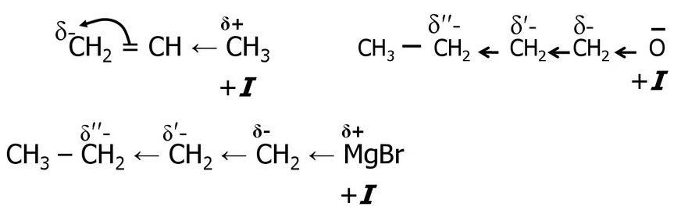
Салыстыру заты ретінде алмастырылмаған қосылыс алынады, яғни сутегі атомының индуктивті әсері нөлге тең.
Мезомерлік эффектпен салыстырғанда индуктивті әсердің сипатты белгісі оның байланыс тізбегі бойымен, 3-4 атом арқылы жылдам әлсіреуі болып табылады, бұл σ-байланыстың төмен поляризациялануымен байланысты.
Көміртегінің ұзаруына байланысты I –эффект әлсірейді. Егер электрон тығыздығының алмасуы көміртек атомына бағытталса, онда I –эффект оң болады. Алкил топтар +I –эффектке ие.
Егер электрон тығыздығы көміртек атомына бағытталса, онда I –эффект теріс болады. С атомымен салыстырғанда электртерістілігі жоғары галогендер, оттегі және басқа атомдар –I –эффекте ие.
Сөйтіп, индукциялық эффект –электрондық тығыздықтың σ – байланыстың ішінде бөлу болып табылады, ол осы байланыстарда қатысатын атомдардың электртерістілігінің әртүрлі болуымен байланысты болады.
Егер тізбекте қысқа байланыстардың қосарлануы жүйесі немесе қысқа байланыстағы орынбасарлардың бөлінбеген электрон жұбы болса, онда берілу әсері π – байланыс және р– π – байланыс жүйесі бойынша жүреді және осы орынбасу эффектісін қосарлану эффектісі (М–эффект) деп аталады. Мезомерлік эффект (М) - қосaрлaну эффектісі.
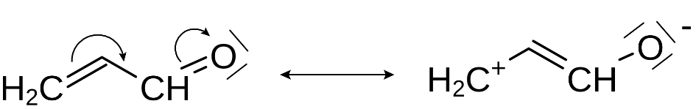
Стрелканың басы– р және π электрондардың ауысуын, ал стрелканың соңы– байланыс немесе атомға ауыуын көрсетеді. Егер орынбасар өзінің электрондарын тізбекке берсе оң (+М–эффект), ал егер орынасар өзіне электронды тартатын болса, онда теріс (–М– эффект) қосарлану эффектісі деп қабылдау белгіленген.
Қосарланудың үш түрін бөліп көрсетеді:
π– π – қосарлану.
СН₂=СН–СН=СН₂ 1,3–бутадиен. Р, π –қосарлану.
СН₂=СН–Сl хлорлы винил.
Егер қанықпаған топпен сутегі бар топ байланысса, метилге ұқсас, онда қосарланудың ерекше түрі байқалады. Оны асқын қосарлану деп атайды.
Қанықпаған топпен байланысқан сутек атом радикалы активтелген (протондалған) кезде асқын қосарлану байқалады, метилді топтағы С –Н байланысындағы электрондық тығыздық қос байланыс жағына ығысады.
Метил тобының электрондарының қанықпаған топ электрондарымен әрекеттесуі СН3 –СН байланысының 0,008 нм қысқаруына және гидрлеу жылуының азаюына және басқа да жағдайлардың пайда болуына алып келеді.
I –эффектке қарағанда, әрқашанда σ (немесе π байланыс) тек қана полярлануы өзгереді, қосарлану кезінде электрондық бұлт әдетте көрші σ байланыс ауданына ығысады.

Өріс эффектісі.
Байланыссыз жақын жатқан топтардан кеңістіктік әсерлер арқылы электрон тығыздығының ығысуы. Бұл эффект тікелей σ немесе π-байланыс арқылы емес, кеңістіктегі орналасу арқылы жүзеге асады. Әсіресе, қышқылдық-негіздік қасиеттерге әсер етеді.
Мысал: Бір молекула ішінде электрон тартқыш топ көміртекке жақын орналасса, өріс эффектісі арқылы протонның диссоциациясы жеңілдейді.
- Гиперконъюгация.
Гиперконъюгация-бұл органикалық химиядағы маңызды электрондық эффект, әсіресе карбокатиондардың тұрақтылығын, реакция механизмдерін, және молекулалардың тұрақтылығын түсіндіруде кең қолданылады.
Гиперконъюгация - σ-байланыстағы (әдетте C–H немесе C–C) электрондардың көрші бос p-орбитальмен немесе π-жүйемен қиылысып, қабысуы арқылы пайда болатын электрондық тұрақтандыру эффекті.

Қарапайым тілмен айтқанда бұл - σ-байланыстағы электрондардың (мысалы, C–H) делокализациясы яғни, көршілес бос орбитальға тартып әкетілуі.
Бұл молекуланы не аралық бөлшекті (мысалы, карбокатионды) тұрақтандырады.

Гиперконъюгация қайда кездеседі?

1. Карбокатиондардың тұрақтылығында:
Гиперконъюгация арқылы карбокатион неғұрлым алкил топтары көп болса, соғұрлым тұрақты болады. Мысал:
Карбокатион түрі | Формула | Тұрақтылығы
Метил катионы | CH₃⁺ | Ең тұрақсыз
Біріншілік | R–CH₂⁺
Екіншілік | R₂CH⁺ | Жоғары
Үшіншілік | R₃C⁺ | Ең тұрақты

Себебі: Алкил топтарының C–H байланыстары арқылы гиперконъюгация эффекті көп болады.

2. Алкендердің тұрақтылығында: гиперконъюгация алкендердің де тұрақтылығына әсер етеді. Неғұрлым алкен молекуласында алкил топтары көп болса, соғұрлым ол тұрақтырақ болады. Себебі C=C байланысқа көршілес C–H (немесе C–C) σ-байланыстар резонанстық түрде әсер етіп, π-жүйені тұрақтандырады. Мысал:
Алкен | Тұрақтылық
Этилен (CH₂=CH₂) | Төмен
Пропен (CH₂=CH–CH₃) | Жоғары
Тетраметилэтилен ((CH₃)₂C=C(CH₃)₂) | Өте тұрақты

3. Реакция механизмдерінде: SN1 және E1 реакцияларында карбокатион аралық түзіледі. Оның гиперконъюгациямен тұрақтануы маңызды. Гиперконъюгация реакцияның жүру жылдамдығына тікелей әсер етеді.

Гиперконъюгация қалай жұмыс істейді (электрондық деңгейде)?
- σ(C–H) немесе σ(C–C) орбиталі көршілес бос p-орбитальмен қабысуы мүмкін
- Бұл электрон тығыздығының делокализациясына әкеледі
- Мұндай қабысу резонансқа ұқсас, бірақ ол σ-орбиталь арқылы жүреді

Қарапайым схема:
CH₃
|
CH₃–C⁺–CH₃

Мұнда C–H байланыстарының σ-электрондары орталықтағы бос p-орбитальмен қабыса алады - бұл гиперконъюгация.

Бақылау сұрақтары:
- Электрон тығыздығының ығысуы қандай химиялық қасиеттерге әсер етеді?
- Электрондық және кеңістіктік эффектілердің айырмашылығы қандай?
- Индукциялық эффект дегеніміз не және ол қалай жүреді?
- Электртерістілік индукциялық эффектке қалай әсер етеді?
- +I және –I эффект беретін топтарға мысал келтіріңіз.
- Мезомерлік эффект қандай байланыстар арқылы жүреді?
- +M және –M эффект беретін топтарға нақты мысалдар келтіріңіз.
- Өріс эффектісі мен индукциялық эффекттің айырмашылығы неде?
- Электрон тартқыш топтың молекуладағы орналасуы өріс эффектісіне қалай әсер етеді?
- Гиперконъюгация қандай молекулаларда байқалады?

